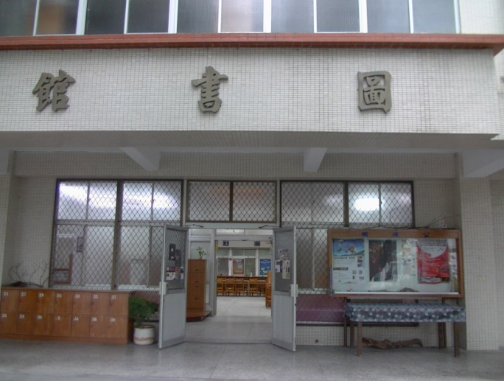

實體資源 電子資源
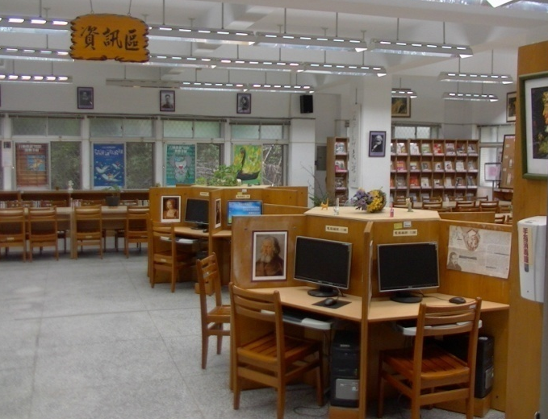
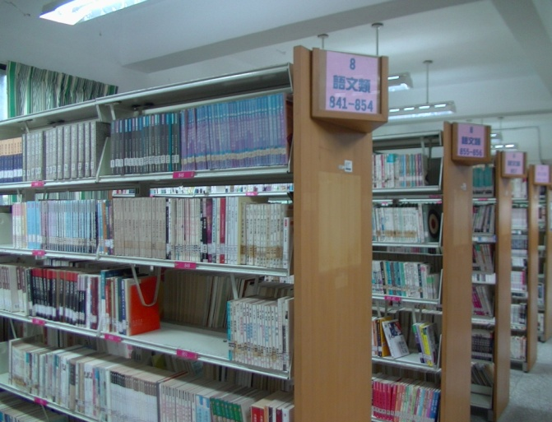
花女圖書館使用說明 大綱
一 圖書館資源
實體資源
二 圖書館資源
電子資源
三 花女圖空間介紹及借閱規則
四 圖書館相關法律
五 Q&A

圖書館資源 (實體資源 電子資源)
紙本實體資源:
報紙: 多為每日出刊
雜誌: 連續性的出版品 娛樂休閒
期刊 (學刊) : 連續性的出版品 學術參考
書籍:帶有文字圖像的紙張集合 (序、目次、版權頁…)
其他:地方誌(口述歷史)公報 手卷 字辭典 小冊子 地圖
剪輯資料 政府出版品 論文 會議 研究報告等

影音資源
藍光 DVD VCD CD 錄影帶 錄音帶 (公播 家用版)
其他 : 微膠影片 投影片 地圖集等

ISBN 書籍 (國家圖書館核定)
每一本 書 都有一個單一號碼 像身分證一樣
GPN政府出版品統一編號

ISSN 期刊
ISRC影音錄音資源
查找方式及紙本書籍分類法
查找方式:
瀏覽 (現場看,書櫃 優點 : 相同書籍放在一起)
檢索 (利用網路或紙本查找方式找尋
優點: 位置精確 省時)
分類法
東方 古時中國書籍分類法 經、史、子、集
經: 易經 詩經 論語 孟子
史: 歷史、地理和典章制度著作
子: 儒家、兵家、法家等…
集: 個人或多人的散、詩詞、散曲等著作，

西方 圖書分類法 美國國會圖書館分類法 (二十一類)
大圖書館專用 : 英文加數字
杜威十進分類法 (十大類)
中小型圖書館適用 : 數字
現今分類法
中國圖書分類法 分十大類 再細分十小類…
0總類 1哲學 2宗教3自然科學4應用科學
5社會科學 6 7史地 8語文 9美術

分類號 745
作者號 885
登錄號68674進館順序

分類號 書籍在圖書分類法的位置
排法 100 101 101.1

分類號相同時在看作者號
EX 分類同為100
100 801 100 821 100 822

登錄號: 進館順序 影音資料按照登錄號大小排
紙本報紙期刊每館不同 有的照筆畫順序 或館內分類再筆畫
電子資源
圖書館電子資源種類
書目資料庫 : 描述書的資料庫 (分類號 作者 出版
目次 摘要 館藏地等)
花女圖書查詢
全國圖書書目資訊網 (NBINet) 書目查詢
索引資料庫: 索引為幫助讀者找到資料的資料
描述資料出處 及相關內容以便讀者找尋
期刊指南 台灣人文及社會科學引文索引資料庫
電子書 : 有聲書英文書 互動式電子書籍等 華藝
國立台中圖書館電子書平台
資料型資料庫 : 為一電子資料集合 可用搜尋方式
找到資料再使用 科學人資料庫
BBC寰宇知識教育影片庫
碩博士論文網 全國法規資料庫
國立台中圖書館公共數位資源入口網
CEPS 電子期刊資料庫
數位課程(VOD) 遠距線上課程學習 互動: MOOCs等
Coursera 可汗學院
電子資源找尋策略 關鍵字 (查詢系統)

AND (縮小範圍 : 兩個關鍵字都必須有)

OR (擴大範圍 : 兩個關鍵字其中一個 有就列入搜尋結果)

NOT 包含關鍵字的就不列入搜尋結果
精確比對Exactly matching (完全相同)
模糊搜尋Fuzzy search (百分比相同)
滾雪球搜尋法 : 利用關鍵字找出的文獻中所顯示的相關詞彙，
再進行關鍵字搜尋

類型限定 檔案類型限制 (Pdf Doc Ptt)
網域限制 (gov:政府 mil:軍事 int:國際組織)
分類限制等 搜尋類 :圖片 部落格 影片 新聞
使用權限: 使用 修改 分享
學校網路資源: 校網 => 圖書館 => 電子書&電子資源

尋找方式策略建議
知識形成
新聞報紙 部落格(草根媒體) 雜誌 期刊 書籍 影音資料
方便快速性 1 2 3
正確結構性 3 2 1

資料的處理程序
一手資料 初級資料 未經他人詮釋的資料
論文 研究期刊 手稿 調查 問卷 觀察等
二手資料 次級資料 已公開資料
官網 主計處網站 書籍 雜誌 影音等
三手資料 加工後的資料
指南 索引 百科等

資料蒐集與應用
資料蒐集與應用流程 資料蒐集 知識組織 情報決策
解決問題: 例如 不想有青春痘? 打工如何不被騙?
學習用: 例如 如何增進學習效率? 閱讀的功用?
研究了解: 例如 幸福感來源探討 花蓮火車站搬遷原因
閱讀功用 請見附件
花女圖書館建築空間介紹
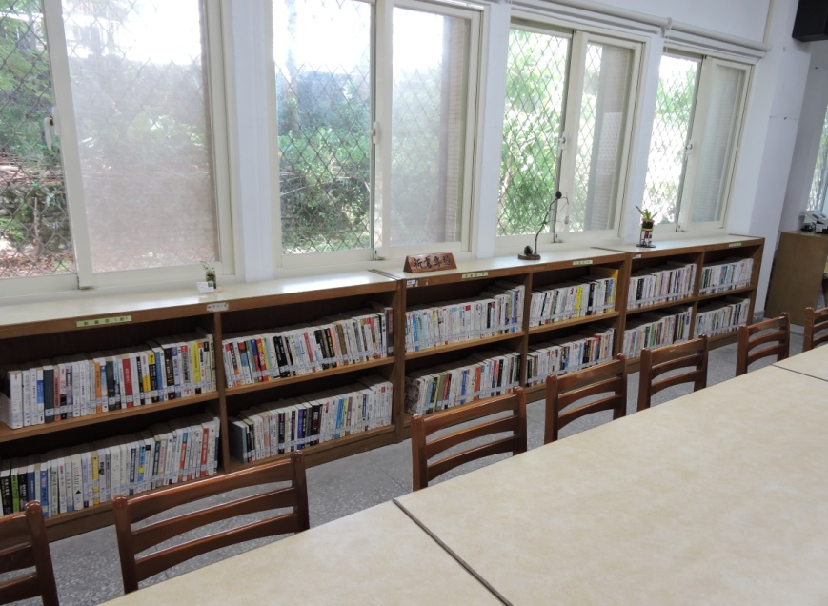
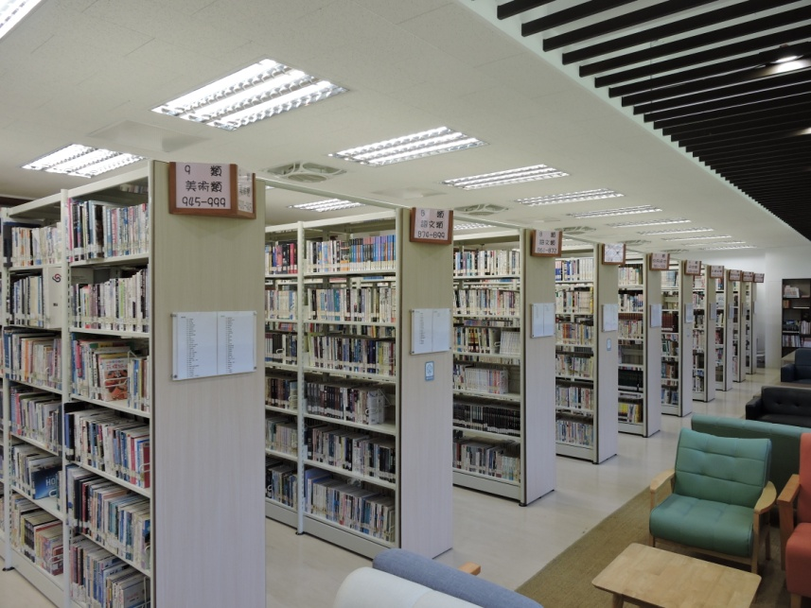
一樓 電腦自行使用 影印需帶紙 視聽室需脫鞋
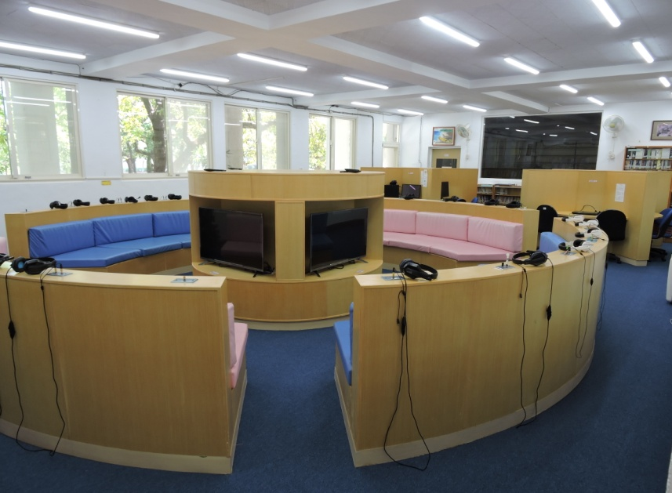
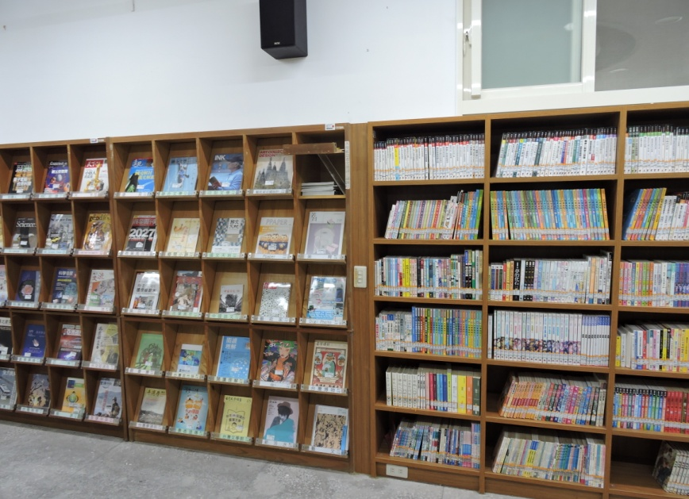
二樓 二樓討論室當天預約 12:35不到 取消預約
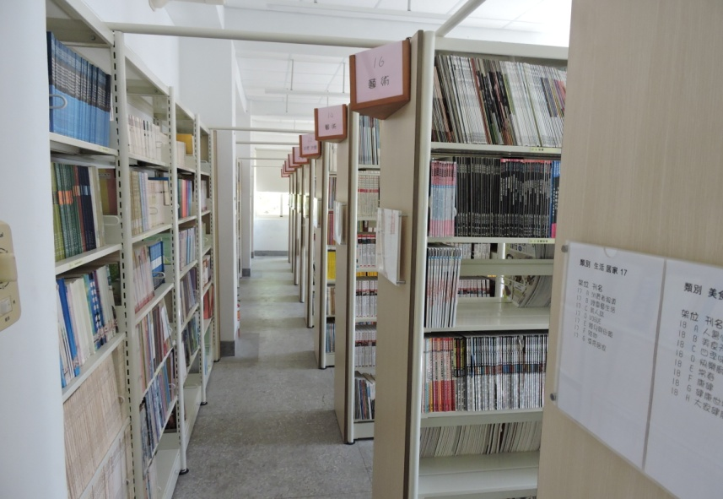
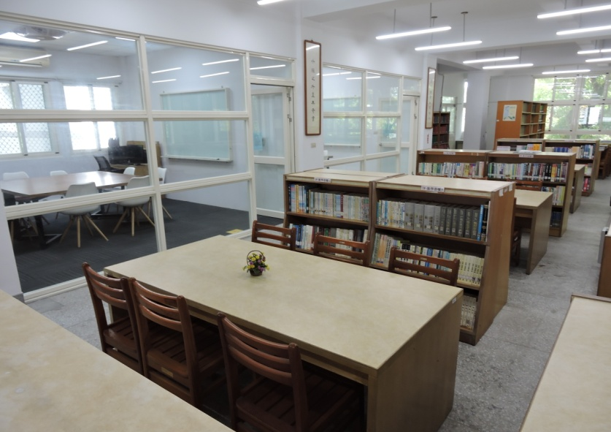
三樓 視聽媒體教室(社團教師登記使用) 舊刊物存放區
花女圖書館規則 (請參閱學生手冊)
圖書館開館時間 : 08:00~18:00
外借資源 : 憑學生證臨館登記外借
圖書館網路帳號 S+學號
密碼 身分證第一個字+身分證後四碼+出生月日
書籍、雜誌 : 可各外借五本 學生外借兩星期
影音資源: 放假前一天外借 收假第一天歸還
圖漫畫 : 漫畫館內閱讀，繪本則可外借
報紙 : 當月館內閱讀 收藏一個月份的報紙
外借逾期: 逾期幾天停止外借幾天 遇假日颱風則後延
外借提醒單每週一寄發 請記得按時歸還
預約&續借: 採網路預約 保留外借權
(可續借一次 有讀者預約時需歸還) 期間兩星期
書籍推薦 : 校網 =>圖書館 => 圖書館服務 => 登入帳密
=> 好書大家推薦
相關規定 進入館內一律使用學生證刷卡 (新生暫用身分證)
書包食物飲料 (除白開水) 不可帶入館內

相關法律知識
著作權法 :
目的: 主管機關為經濟部 保障著作人權益，調和社會公共
利益，促進國家發展

著作權內容 :
著作人格權 著作人格權的內涵包括了公開發表權、姓名表示權及禁止他人以扭曲、變更方式，利用著作損害著作人名譽的權利
著作財產權: 重製權、公開口述權、公開播送權、公開上映權、公開演 出權、公開傳輸權、公開展示權、改作權、散布權、出租權
(公播 家用版影片 影印複製 音樂上傳及下載)
合理使用: 死後五十年 教學非營利等
創作共用: Creative Commons，創意CC搜尋引擎

專利法 : 目的在鼓勵發明，保護發明人並促進產業發展
如 : 離心力拖把等。

Q & A
Q1 :請問資料正確性最高為何?
A: 書籍 影音資料
資訊形成速度越慢，正確性會高一點，但也有例外如維基百科，維基
百科為一般大眾修改，速度快 但評比反而比百科全書高。書籍也有
好有壞，要多思考判斷，或用交叉法評斷正確性。

Q2 : 請問圖書館分類法有幾類?
A: 十類
請見第九頁，台灣大部分採中國圖書分類法，但有些如外文
書或古書，採取的是美國國會圖書分類法或四部分類法，電影圖書館
分類十類，但因屬專業圖書館分類內容不同於中國圖書分類法。
Q3 : 請問經濟史放五類社會科學類還是六類歷史類?
A: 依內容比重 也可以兩邊都找

Q4 : 請問長毛象在南極或北極及其相關研究?
A: 資料查詢辦法請用Bix Six法
請見第十一頁，大六法是資訊尋找的方法
利各個步驟, 判斷相關可取用資料類別,就有一個模式可遵循而找出小
要的資料或答案。

Q5: 影音資料的外借時間較不同?
A: 因為影音資料有著作權問題，如有的公播版非常而貴，而高中生課
業繁忙，有時間也多為假日，相關規定是由圖書館委員會擬定，校
長核可，再由圖書館執行，學生建議須經流程通過才能執行。

Q6: 閱讀好處?
A:創意: 多閱讀增進大腦思考，多創意多發明。
獲知: 書為前人經驗及知識的傳承，了解世界，減少失敗。
同理心: 融入書本人物劇情中,理解他人 如: 簡愛，大紅燈籠高高掛。
書目治療: 閱讀讓頭腦更有想像空間，閱讀小說也是一種書目治療，
經由閱讀不僅融入想像空間忘卻煩惱，更可增進娛悅感，
Q7:圖書館與網路時代後的變異:
圖書館空間可供利用 (冷氣 寧靜)
館內紙本書籍資料完整精確
電子資料庫資料網路不呈現
Q8: 館際互借如何使用?
大部分都是大學研究生使用，國圖系統查到相關書籍或期刊資料後，
以文獻傳遞系統付費後，找附近有聯合的圖書館代收, 高中生大部分
使用的是聯合目錄查詢各館館藏 。
Q9 : 報紙期刊如何查找?
報紙紙本臨館閱覽。
網路新聞須評量正確性，國家圖書館報紙資料庫可查詢過去舊資料 ，
但須在台北國家圖書館內使用，館外使用目前有聯合系列 (請由台中
公共資訊圖書館電子資源資料庫查詢)

雜誌期刊查詢可用國家圖書館台灣期刊論文索引的期刊指南查詢是否
停刊，及哪個大學有收藏紙本(不是每一種期刊都會被電子期刊資料庫
購買收錄)。目前讀者多數使用電子期刊，電子期刊多用台中國立資訊
圖書館電子資源的CEPS中文電子全文期刊(需註冊)線上系統查詢使
用，或用國家圖書館台灣期刊論文索引系統查詢使用，無授權的話則
要付費文獻傳遞使用。
娛樂性或一般雜誌大部分在國資圖電子資料庫就有，也有全文索引。
花女紙本雜誌可用瀏覽功能，或洽館員查詢紙本索引，雜誌有大致分
類，過期期刊也可外借，外借規則同書籍。

